Сводный доклад о ходе реализации муниципальной программы «Молодежные и спортивные мероприятия, проводимые во внутригородском муниципальном образовании города Севастополя Балаклавский муниципальный округ» на 2021-2025 годы
За 9 месяцев 2021 года

Постановлением местной администрации внутригородского муниципального образования города Севастополя Балаклавского муниципального округа было утверждено Положение о порядке разработки, реализации и оценке эффективности реализации муниципальных программ внутригородского муниципального образования города Севастополя Балаклавский муниципальный округ от 14 сентября 2015 года № 17/МА. На основании данного Положения была разработана и утверждена местной администрацией внутригородского муниципального образования города Севастополя Балаклавского муниципального округа муниципальная программа «Молодежные и спортивные мероприятия, проводимые во внутригородском муниципальном образовании города Севастополя Балаклавский муниципальный округ» на 2021-2025 годы от 26.10.2020 года № 52/МА, в которой были определены направления реализации данной муниципальной программы на 2021-2025 годы. Расходы за 1 полугодие составили 404,0 тыс. руб. при утвержденном плане на год 600,0 тыс. руб., что составляет 67,3% исполнения.
За отчетный период было подготовлено и издано 16 распоряжений Главы внутригородского муниципального образования города Севастополя Балаклавский муниципальный округ. Все бюджетные средства израсходованы в соответствии с утвержденными сметами расходов на проведения мероприятий.
За отчетный период местной администрацией ВМО Балаклавского МО были заключены муниципальные договора контракты на закупку товаров и услуг для муниципальных нужд по муниципальной программе на сумму 468,7 тыс. руб.
При исполнении муниципальной программы основное внимание сконцентрировано на определении важнейших приоритетов социального развития, перспектив, целей и путей достижения результатов в области молодежной политики государства, повышения уровня и качества спортивной жизни муниципального образования. В связи с этим, основной объем бюджетных средств был распределен на поддержку и помощь в проведении и организации физкультурно-спортивных мероприятий на территории Балаклавского муниципального округа. Таким образом, развитие физической культуры и спорта становится методологической основой реализации муниципальной программы в целом. Муниципальная программа дает возможность проведения спортивных мероприятий с привлечением всех слоев населения.
За 9 месяцев 2021 года на территории Балаклавского муниципального округа на высоком уровне было проведено 16 физкультурно-спортивных и молодежных мероприятия, где внутригородское муниципальное образование Балаклавский муниципальный округ является главным организатором и участником. Данные мероприятия посетило более 100 человек, а участниками стало более 300 человек.
На территории Балаклавского МО на высоком уровне были проведены все мероприятия, где внутригородское муниципальное образование Балаклавский муниципальный округ является главным организатором и участником.
Первые награды от Балаклавского МО в 2021 году.
Первенство Балаклавского муниципального округа по волейболу прошло на территории Балаклавского муниципального округа в спортивном зале ГБУ города Севастополя "Спортивная школа 7" 14-17 февраля 2021 года.
Участвовало около 150 спортсменов. За право обладать первенством сражались мальчишки 2005-2006 г.р. и младше, а также девчёнки 2005-2006 и 2007-2008 г. р. и младше.
ПОБЕДИТЕЛИ И ПРИЗЕРЫ:
Юноши 2005-2006
I м команда "Черноморец" тренер Ганиш В.Б.
II м команда СШ 7 №1 тренер Мыцкович Т.Н.
III м команда СШ 7 №2 тренер
Мыцкович Т.Н.
Лучшие игроки: Истомин Алексей,​ Шутов Ростислав
Девушки 2005-2006
I м команда СШ 7 тренер Рославцев А.В.
II м команда СШ 7 тренер Тельцова С.Н.
III команда ОЦ им. Ревякина тренер Купка П.Л.
Лучшие игроки: Лушникова Карина, Милько Екатерина, Демидова Анастасия, Ильенко София
Девушки 2007-2008
I м команда СШ 7 тренер Рославцев А.В.
II м команда СШ 7 тренер Тельцова С.Н.
III м команда СШ 7 тренер Тюрина Б.В.
Лучшие игроки: Копейко Виктория, Феденко Ольга, Андрощук Виктория.
ПОЗДРАВЛЯЕМ победителей и призеров!!!
На торжественном закрытии соревнований Глава ВМО города Севастополя Балаклавский муниципальный округ Евгений Альбертович Бабошкин поблагодарил всех, кто помагал в организации и участвовал в Первенстве на Кубок Балаклавского МО по волейболу. Вручил спортсменам памятные подарки, кубки, медали и грамоты. В своей приветственной речи Евгений Альбертович поздравил всех призёров и пожелал всем участникам дальнейших побед и высоких спортивных достижений.
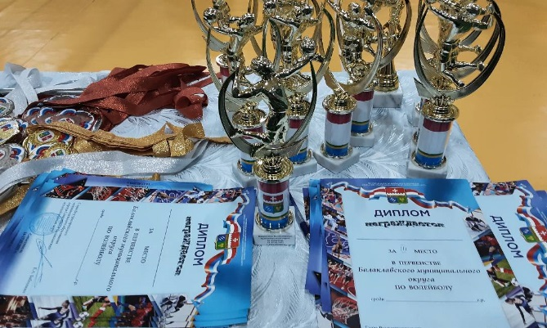
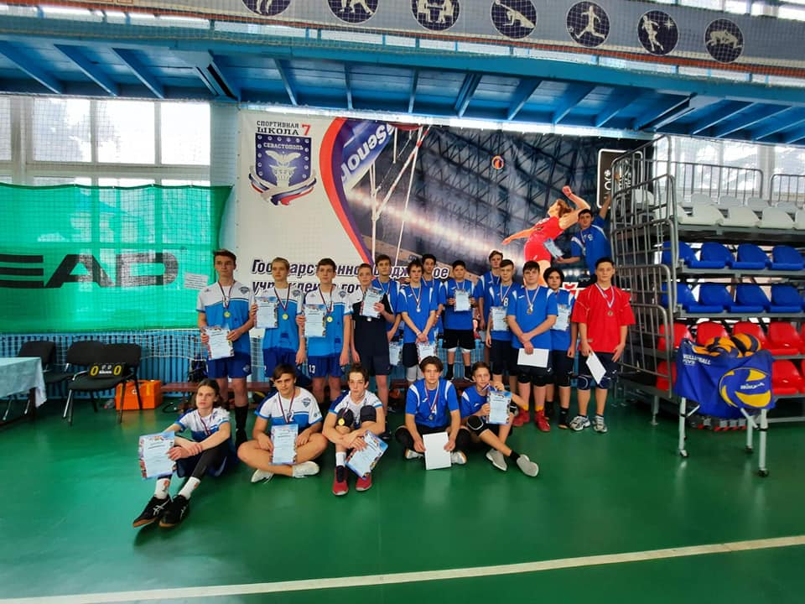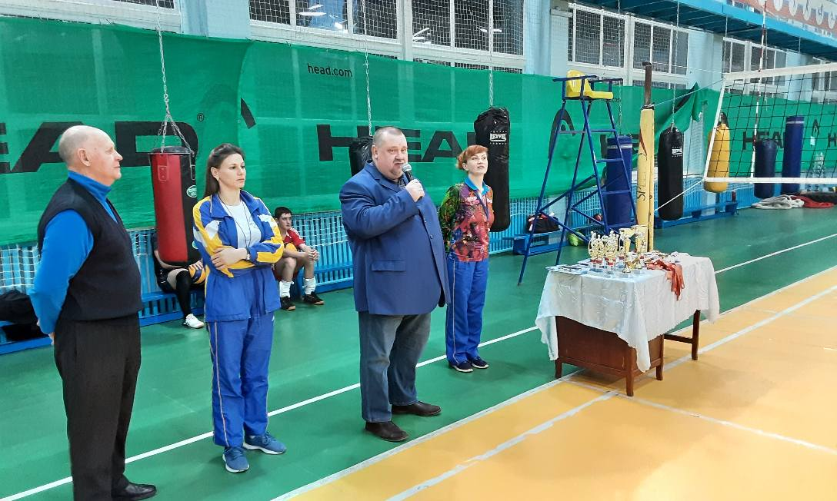

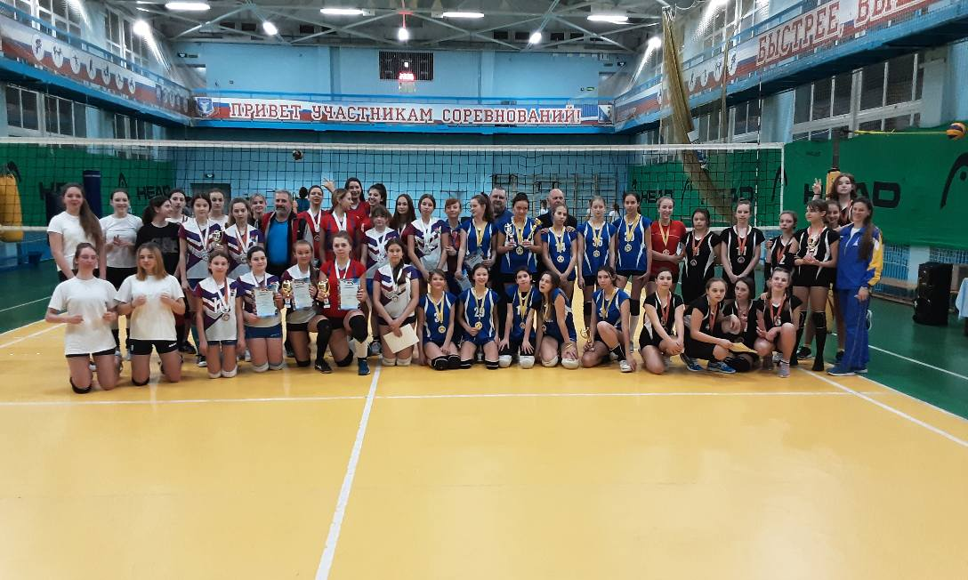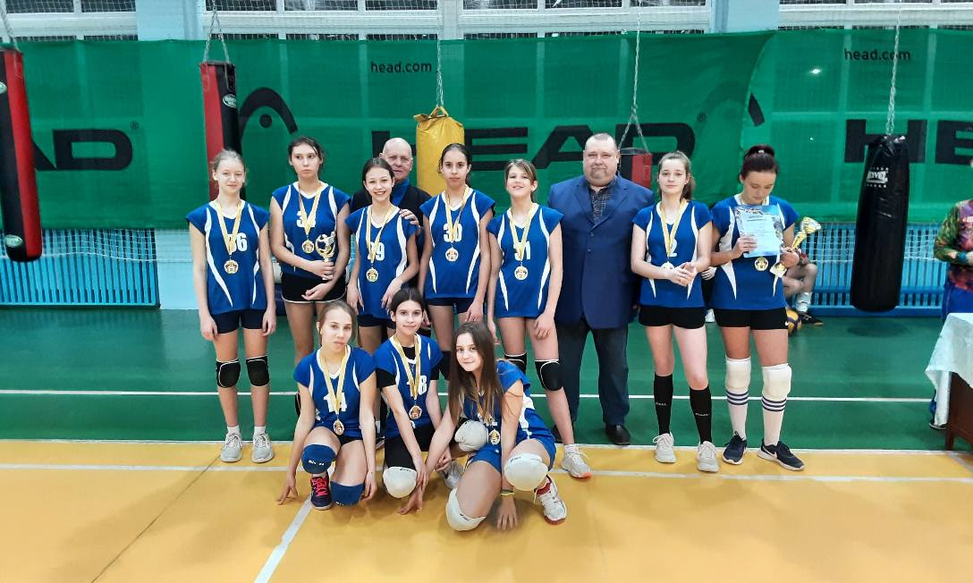

Зимнее Первенство Балаклавского муниципального округа по теннису
На территории Балаклавского муниципального округа в зале спортивной школы №7 Балаклавского отделения с 22 по 27 февраля 2021 года прошло Первенство Балаклавского муниципального округа по теннису, посвященное Дню защитника Отечества и годовщине «Крымской весны».
Целую неделю теннисисты в возрастных категориях до 10, 13 и 15 лет боролись за право обладать первенством.
ПОБЕДИТЕЛИ И ПРИЗЕРЫ
Девочки до 10
I Халаджи Мария
II Каргина Варвара
III Андриянова Алиса
Мальчики до 10
I Пшенников Евгений
II Слабоус Максим
III Кривцов Никита
Девушки до 13
I Рычкова Лилия
II Козман Нора
III Алексеева Елизавета
Юноши до 13
I Дмитриев Максим
II Хамрюк Артём
III Павлов Артём
Девушки до 15
I Каргина Дарина
II Пискун Лилия
III Козман Нора
Юноши до 15
I Дмитриев Максим
II Калинский Лев
III Хохряков Андрей
Поздравляем!!!
На церемонии награждения Глава ВМО Балаклавский муниципальный округ Евгений Альбертович Бабошкин вручил награды победителям, призёрам и в приветственной речи пожелал спортсменам дальнейших успехов и побед на соревнованиях всероссийского и международного уровней!!!

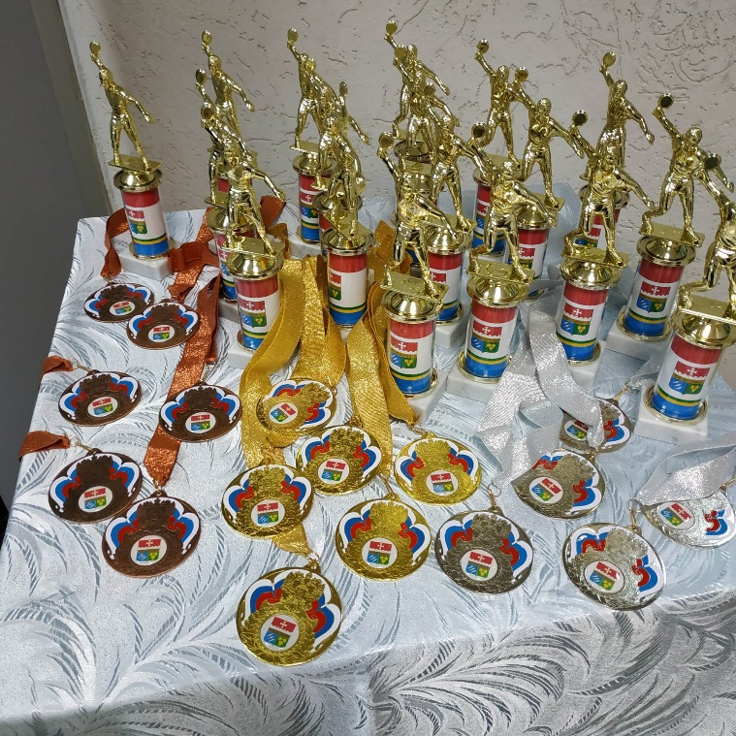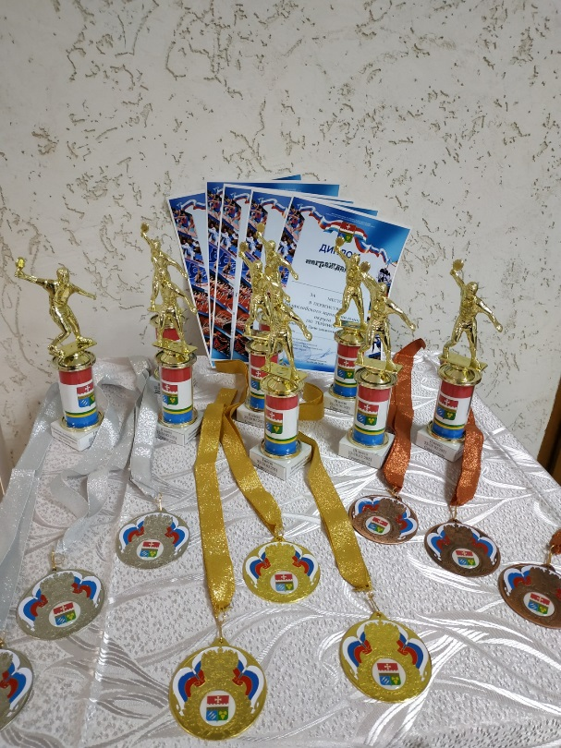

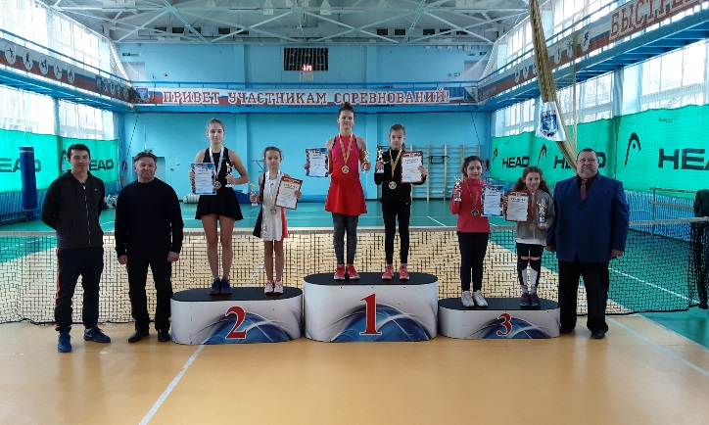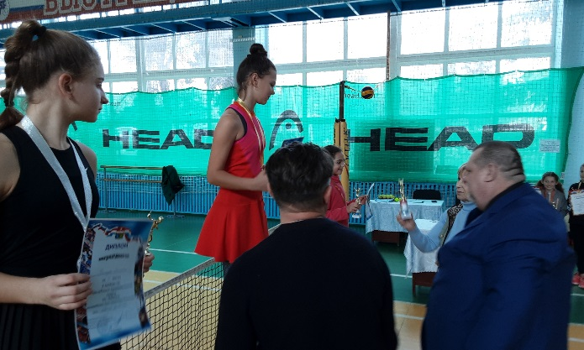

ТУРНИР ПО ВОЛЕЙБОЛУ
«КРЫМСКАЯ ВЕСНА»
18 марта 2021 года на территории Балаклавского муниципального округа в Спортивной школе №7 Балаклавского отделения состоялся Турнир по волейболу "Крымская весна", приуроченный к 7-ой годовщине воссоединения Крыма и Севастополя с Россией.
В соревнованиях участвовали девчонки 2007-2008 г.р. из Крыма и Севастополя.
Победители и призёры были награждены грамотами и медалями, а также лучшим игрокам команд были вручены кубки с волейбольной символикой от местной администрации Балаклавского муниципального округа.
Поздравляем победителей и призеров турнира!!!
Борьба была на столько равной, что до конца последней игры нельзя было определить призёров соревнований.
Только исход последней встречи расставил команды по местам в турнирной таблице:
І м команда СШ 7 тренер Рославцев А.В. Севастополь
ІI м команда СШ 7 РК Крым тренер Бульба С.П.
III м команда СШ 7 тренер Тельцова С.Н.
IV м команда СШ 7 тренер Тюрина Б.В.
Балаклава гордится своими спортсменами!

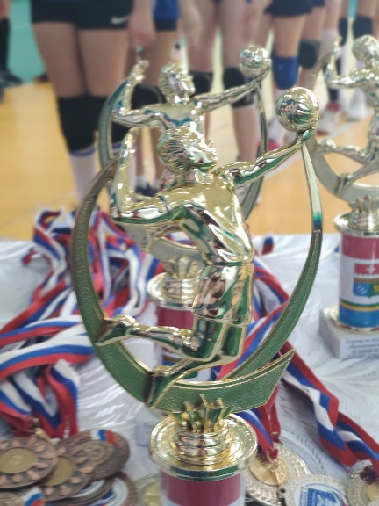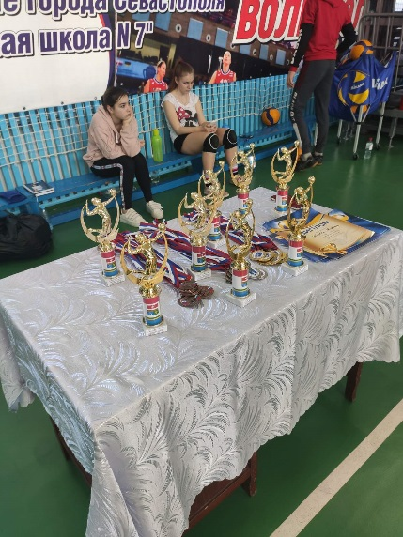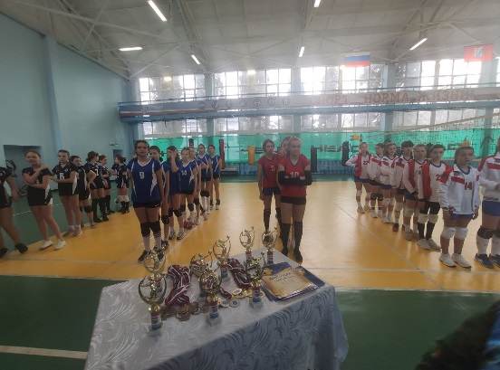

В БАЛАКЛАВЕ СОСТОЯЛСЯ ТУРНИР ПО ВОЛЕЙБОЛУ ПАМЯТИ ПОДОЛЬСКОГО А.И.
29 марта 2021 года в Балаклавском отделении ГБУ города Севастополя «Спортивная школа № 7» состоялся Турнир по волейболу памяти Заслуженного тренера Украины Подольского Анатолия Ивановича. Соревнования были организованы в день рождения уважаемого тренера и наставника.
Играли команды юношей 2006-2007 года рождения.
Победители и призеры распределились следующим образом:
I место — команда Черноморец (тренер — Ганиш Вадим Богданович),
II место — команда ГБУ СШ № 7 (тренер — Мыцкович Татьяна Николаевна),
III место — команда ГБОУ «Гимназия № 7 им. В.И. Великого» (тренер — Торпова Ольга Александровна).
Поздравляем всех победителей соревнований!
На торжественном закрытии Турнира спортсменов напутственными словами приветствовала Кузнецова Татьяна Николаевна — заместитель председателя Совета Балаклавского муниципального округа, пожелав спортсменам прославлять своими достижениями наш город-герой Севастополь на Всероссийском и международном уровне!
Победителям и призерам соревнований в торжественной обстановке была вречена наградная атрибутика, предоставленная местной администрацией ВМО Балаклавского МО.
Команды юношей в день рождения Анатолия Ивановича показали своё мастерство владения волейболом.
Светлая Вам память, Анатолий Иванович! Ваше любимое дело продолжается и развивается!

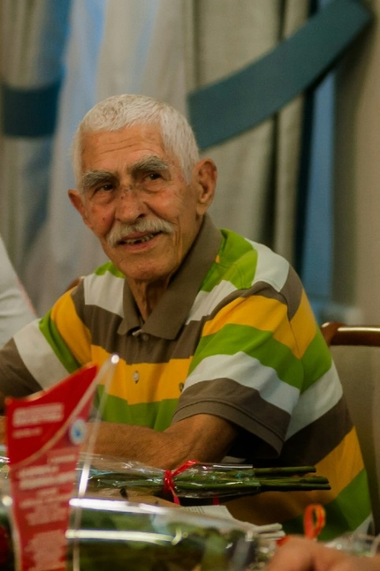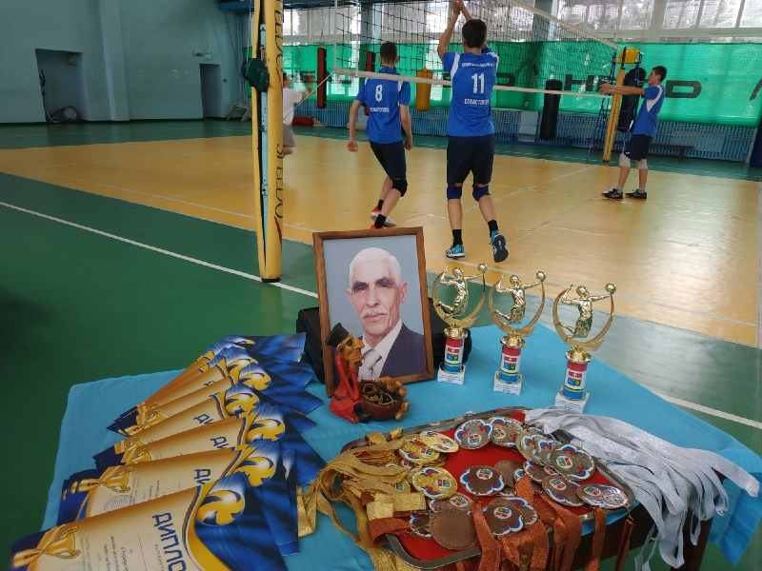

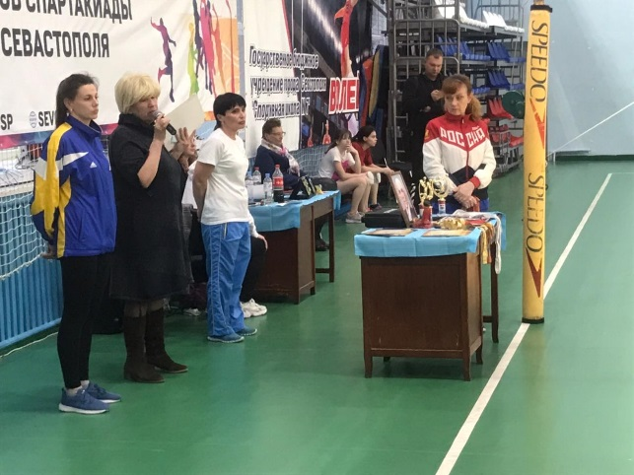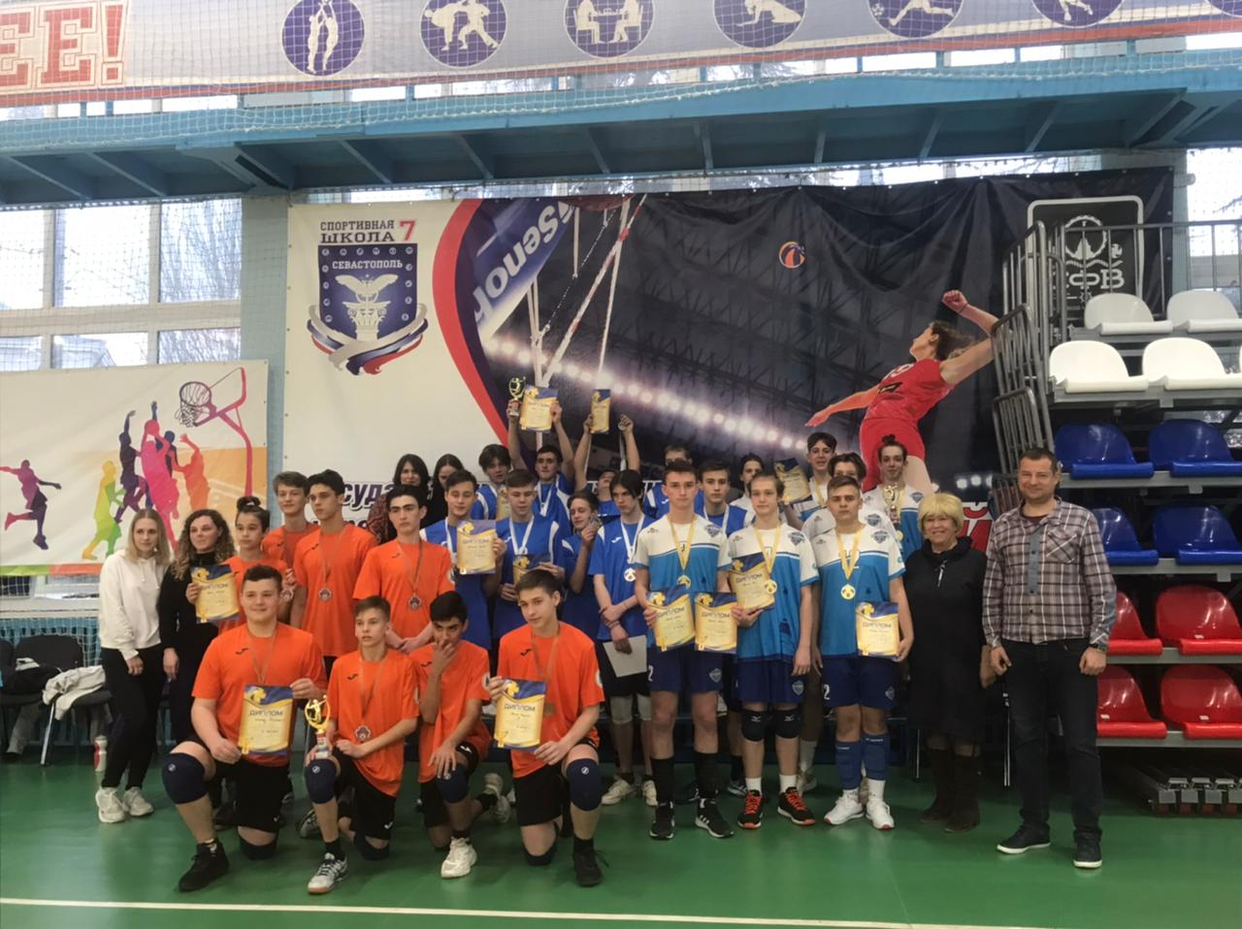

Первенство Балаклавского МО по велоспорту
20 марта 2021 года не смотря на череду дождей и утренний​ снегопад,​ состоялось Первенство Балаклавского муниципального округа по велосипедному спорту (маунтинбайк индивидуальная гонка в гору).Стартовали от гостинницы "Листригоны", финишировали (категории юноши, девушки 10лет,11-12 лет) на перекрёстке ул. Историческая, (категории юноши, девушки 13-14лет,15-16лет)на "Бочке смерти".
Для некоторых наших ребят это был первый старт, но достаточно успешный.
Главное, что каждый в этот день преодолел свой страх, свою усталасть, свою неуверенность и достойно преодолел свою дистанцию и показал хорошее время!
Огромная благодарность всем тренерам, инструктором, методистам спортивной школы 7 за помощь в подготовке и проведении Первенства. Наградами, медалями и Дипломами были торжественно награждены все победители и призеры Первенства Балаклавского муниципального округа по велоспорту-маунтинбайку (гонка в гору) 20.03.2021 местной администрацией Балаклавского муниципального округа.

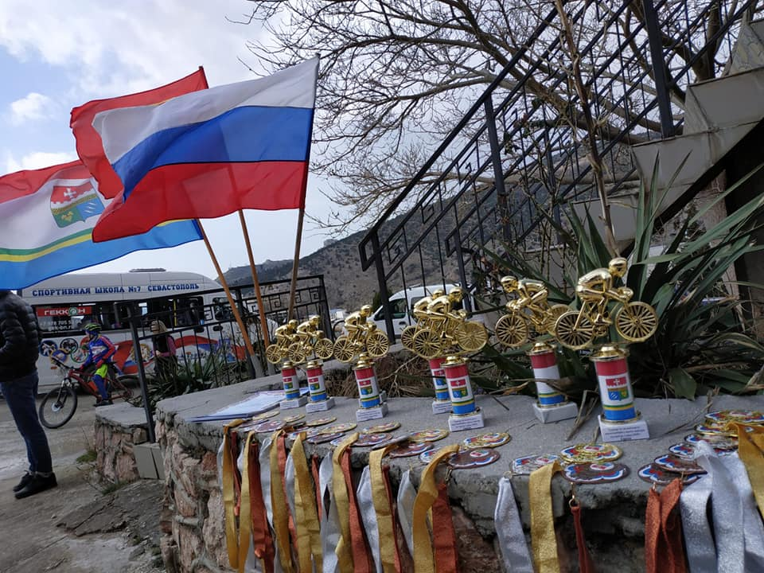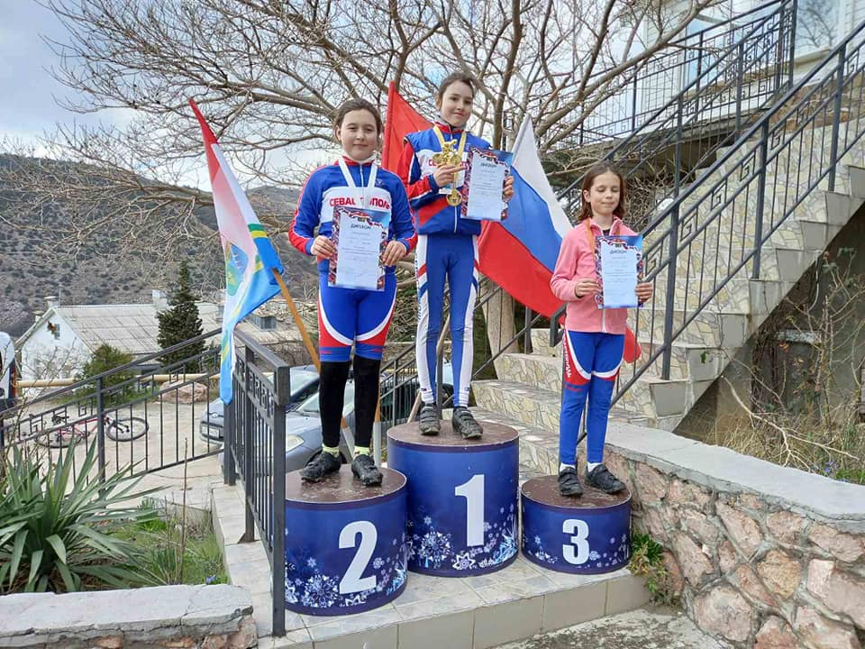

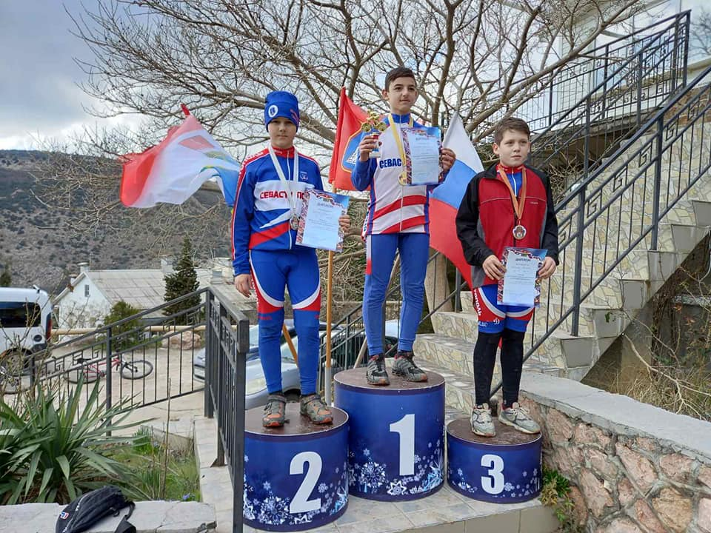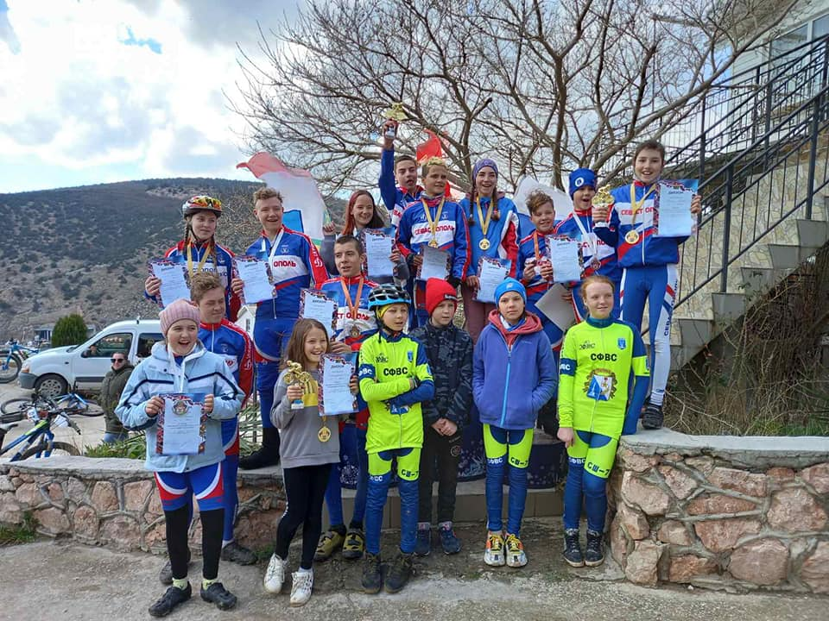

ВСЕРОССИЙСКИЕ СОРЕВНОВАНИЯ ПО ВОЛЕЙБОЛУ "СЕРЕБРЯНЫЙ МЯЧ"
На территории Балаклавского муниципального округа в спортивной школе №7 в Балаклаве 22-24 марта 2021 года проходили Всероссийские соревнования по волейболу "Серебряный мяч" среди команд общеобразовательных учреждений города Севастополя в рамках общероссийского проекта "Волейбол в школу" II этап городской финал среди юношей и девушек 2006-2007 г.р. В соревнованиях принимали участие команды победительницы I районного этапа (4 района города Севастополя: Балаклавский, Ленинский, Гагаринский и Нахимовский)
ПОБЕДИТЕЛИ И ПРИЗЕРЫ:
Девушки
I м Гимназия №8
II м СОШ №54
III м СОШ №33
Юноши
I м СОШ №54
II м Гимназия №7
III м СОШ №30
Глава Балаклавского муниципального округа Бабошкин Евгений Альбертович поздравляет всех ребят с отличным спортивных праздником!!!
Команды победительницы завоевали право участвовать в III этапе - Южный федеральный округ.

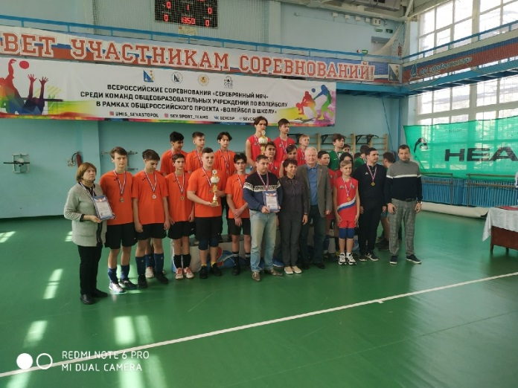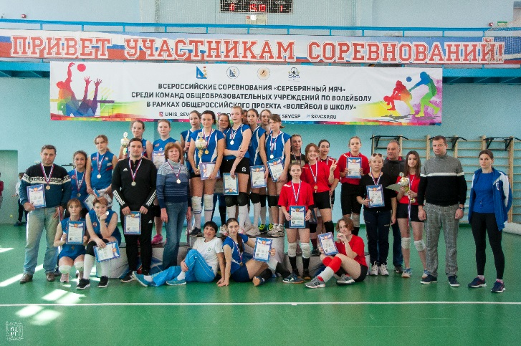

РЕГИОНАЛЬНЫЙ ТУРНИР ПО ХУДОЖЕСТВЕННОЙ ГИМНАСТИКЕ "БАЛАКЛАВСКИЕ ЛАСТОЧКИ"
С 25 марта 2021 года на территории Балаклавского муниципального округа в Спортивной школе №7 Балаклавского отделения стартовал Региональный турнир по художественной гимнастике "Балаклавские ласточки" в котором участвуют 170 участниц города Севастополя.
В первый день соревновались команды в групповых упражнениях.
Результаты команд СШ №7:
- Команда «Музы» 2014-2013 г.р. - 2 место
- Команда «Изумруды" 2013-2012 г.р. - 3 место
26 марта 2021 года прошел 2-ой день Регионального турнира по художественной гимнастике "Балаклавские ласточки".
Соревновались девочки, девушки и юниорки 2013 -2006 г.р. в индивидуальной программе, выполняли 2 вида.
Третий день Регионального турнира по художественной гимнастике "Балаклавские ласточки" состоялся 27 марта 2021 года. Продолжение выступлений, ещё 2 предмета, по результатам двух дней подведены итоги.
Всё же как это красиво - художественная гимнастика!
Глава Балаклавского муниципального округа Евгений Альбертович Бабошкин благодарит всех организаторов и тренеров за прекрасный праздник спорта!

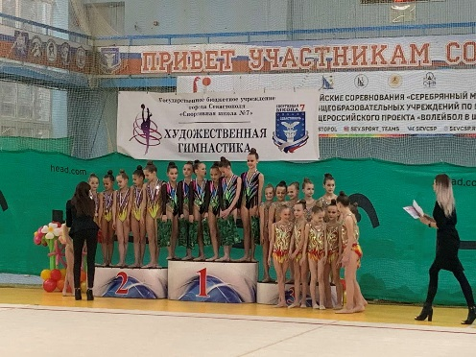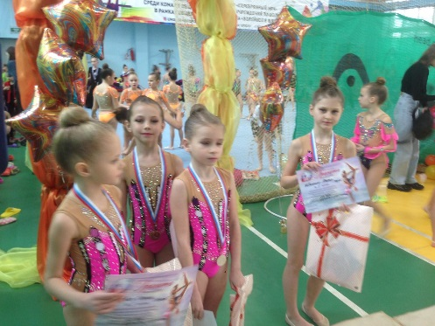
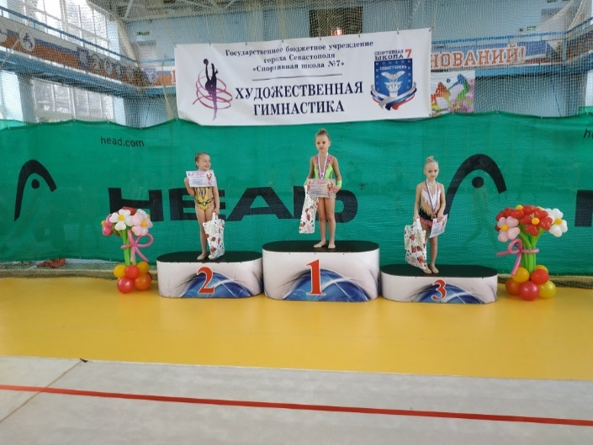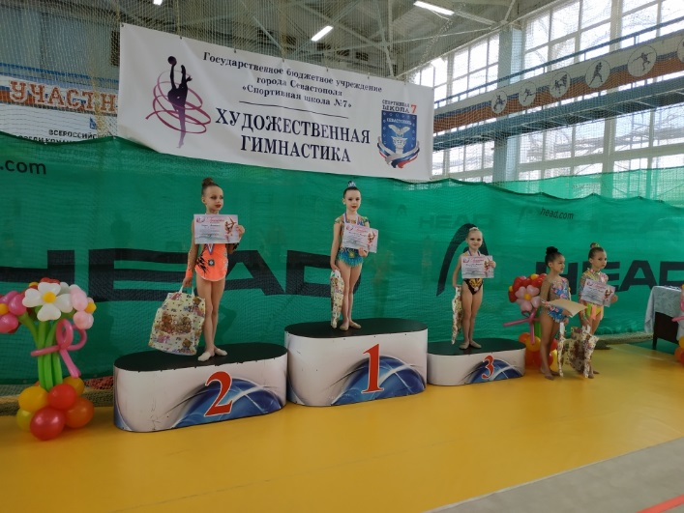

В 2021 году стартовал 21-й юношеский турнир по боксу памяти капитана 1-го ранга, судьи Международной категории АИБА Валерия Ивановича Колотко.

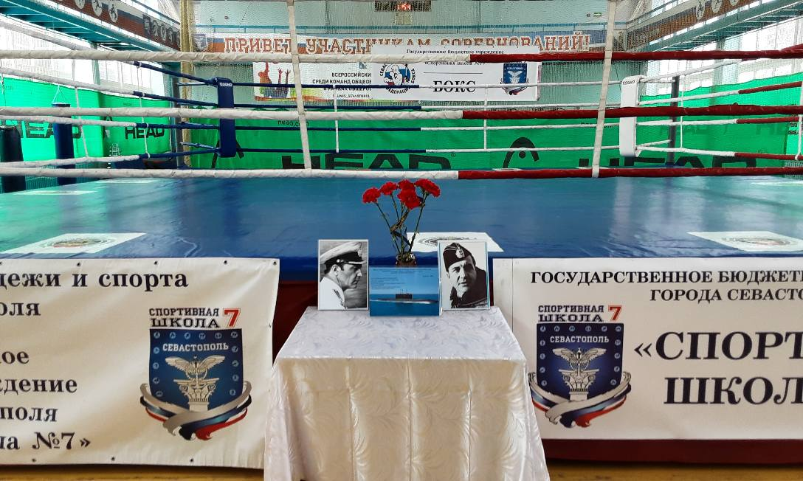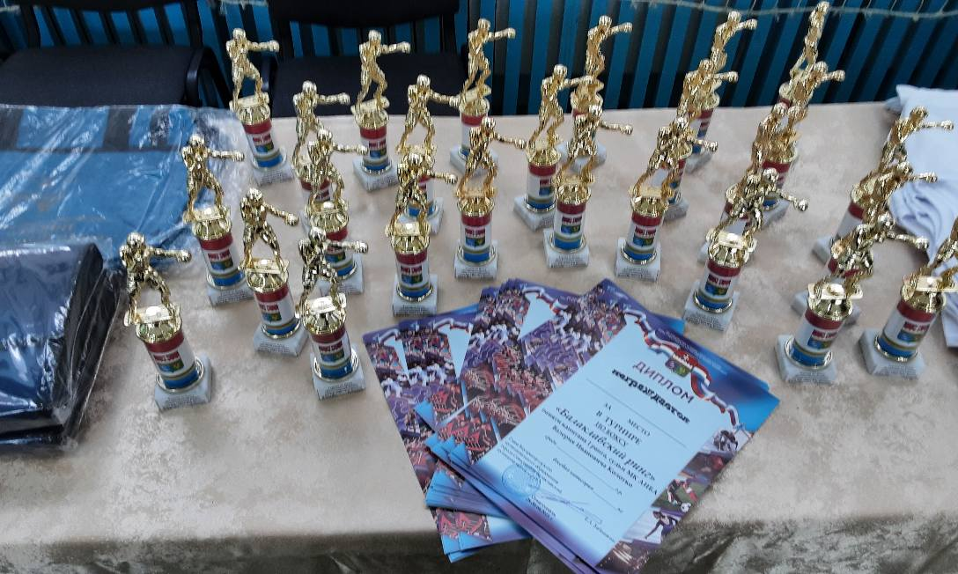

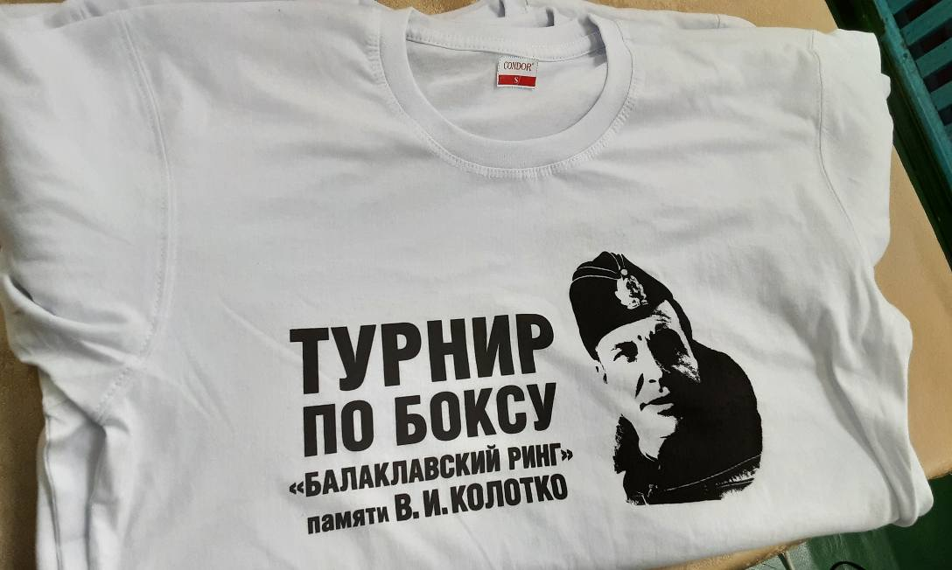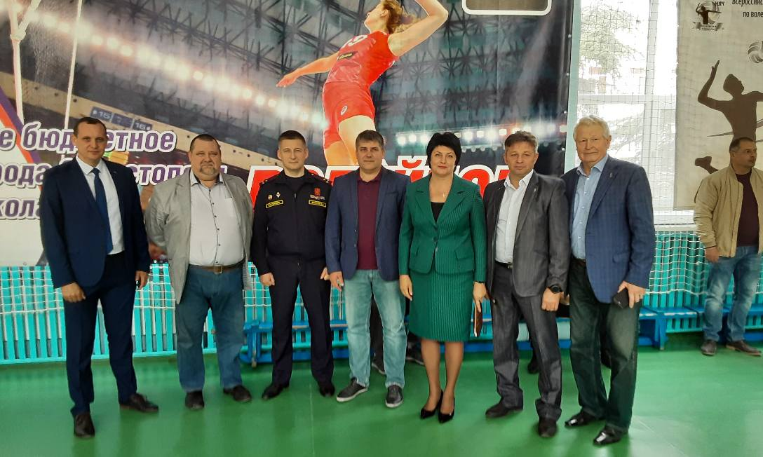
15-16 мая прошёл 4-ый Открытый турнир Балаклавского муниципального образования "Крымская весна" 2021 по тхэквондо ВТ (спаринг), тхэквондо (пумсэ), Комната, Хапкидо. В турнире принимали участие 12 тренеров и свыше 250 участников с г. Севастополь,г. Симферополь,г. Ялта. Всё поединки получились яркими и насыщенными! Балаклавские спортсмены привезли с этого турнира 14 медалей различного достоинства!)
Балаклавский муниципальный округ благодарит всех участников за любовь к спорту и желает дальнейших спортивных побед!

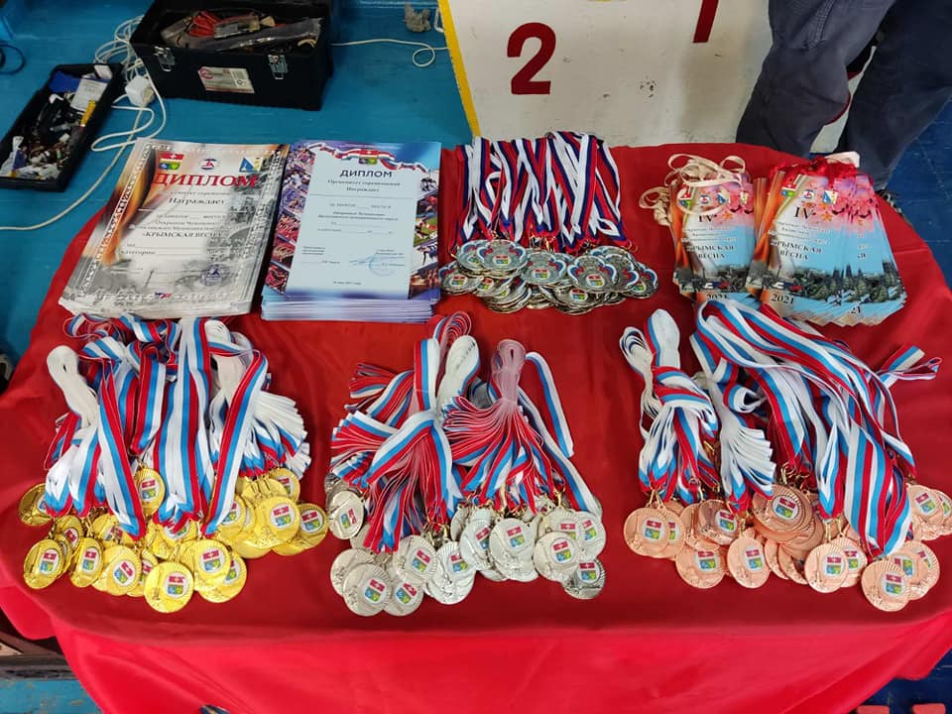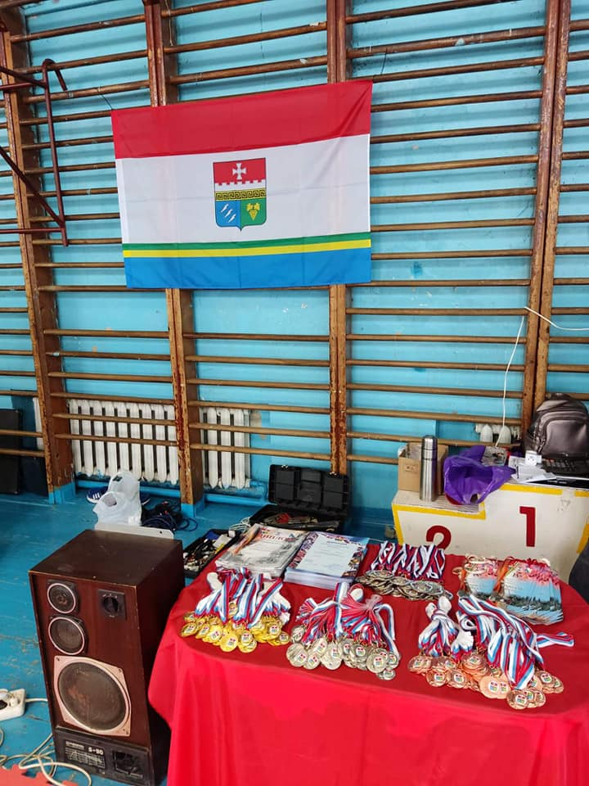

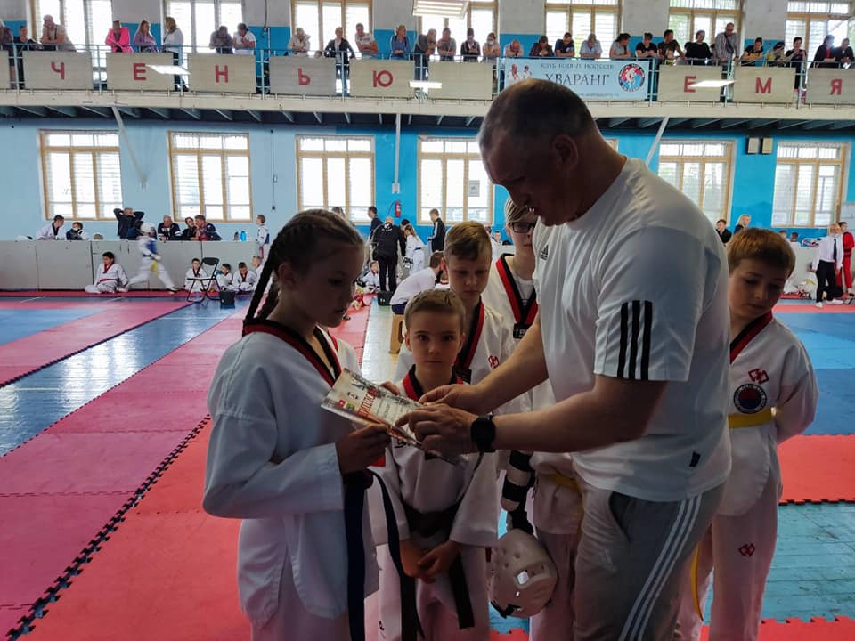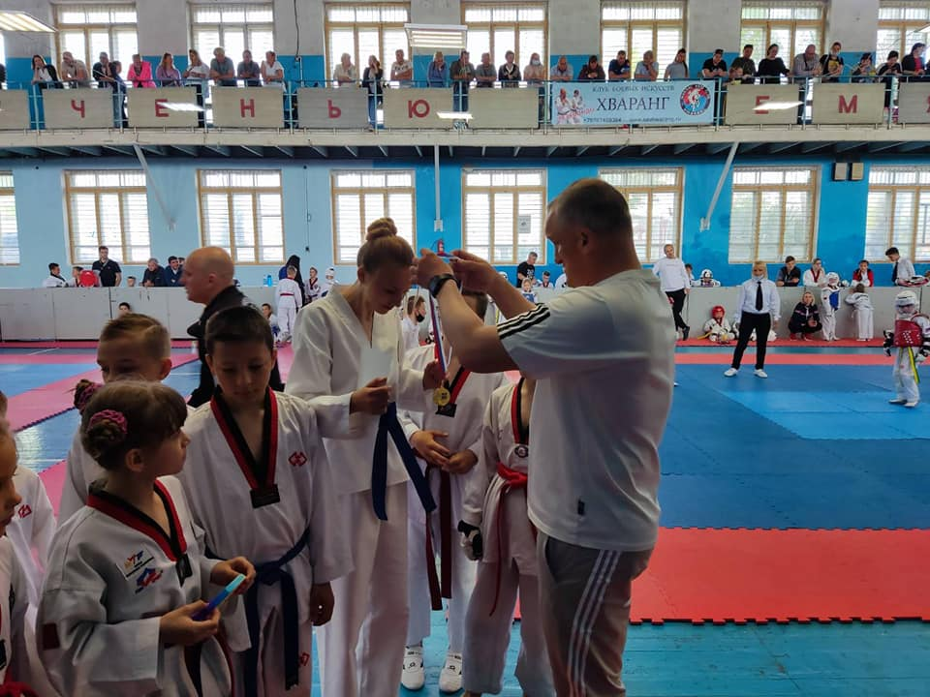

28-29 мая в Балаклавском спортивном зале СШ 7 проходило Первенство Балаклавского муниципального округа по художественной гимнастике​ "Балаклавские звёздочки". Выступали девчонки 2006-2017 г.р. Это очень важные соревнования для выполнения разрядных нормативов. Девочки выступали в индивидуальной программе многоборья без предмета и с предметами.
Все участники и победители получили призы, дипломы и подарки от местной администрации Балаклавского муниципального округа.
Спорт в Балаклаве развивается стремительно и очень плодотворно.

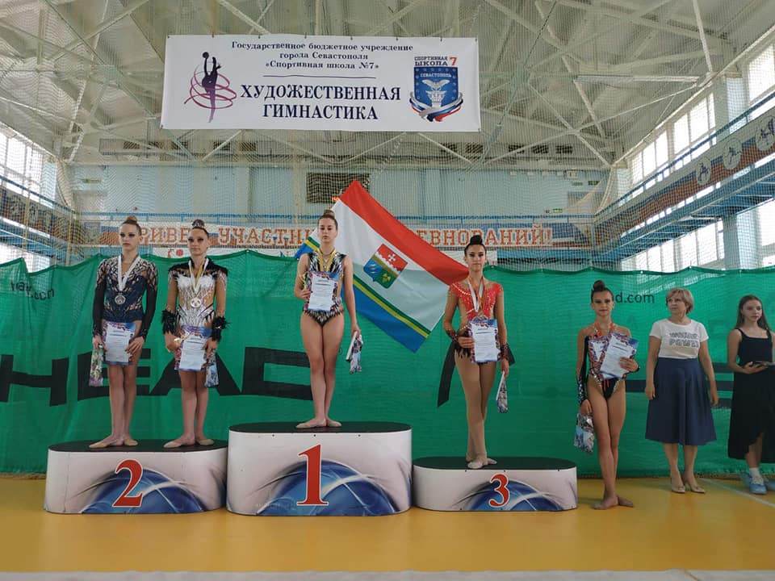

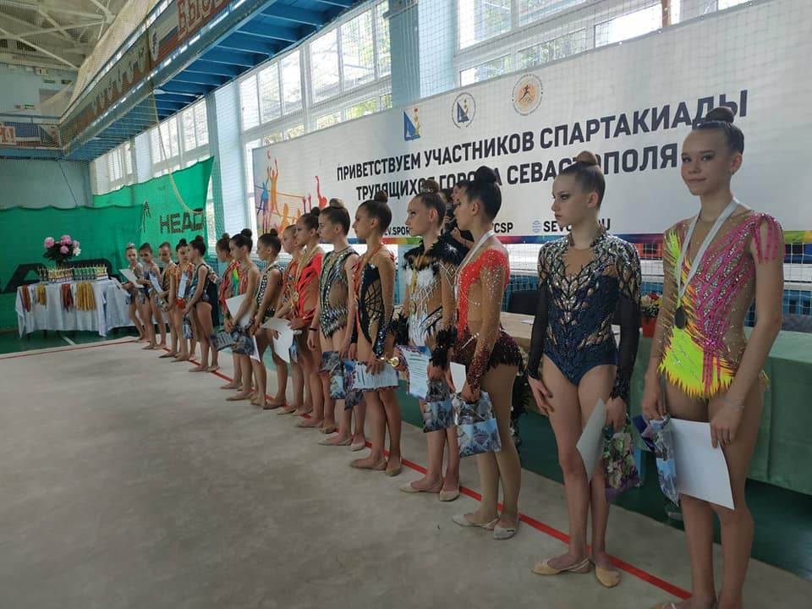

Местная администрация Балаклавского муниципального округа поздравила с 75 летием тренера по волейболу государственного бюджетного учреждения города Севастополя "Спортивная школа №7" Рославцева Александра Васильевича.

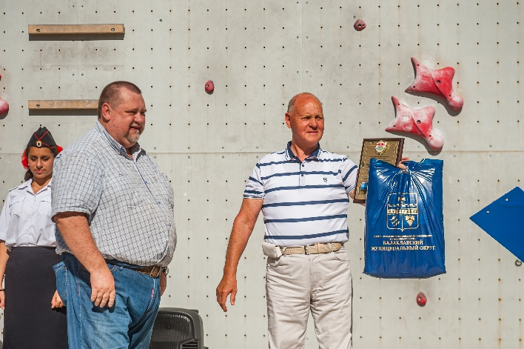

11 сентября в Балаклавском муниципальном округе прошли соревнования ПО МТБ (велоспорт). Хорошая подготовка к новым стартам. Балаклавский муниципальный округ представил всю наградную и подарочную продукцию. Грамотами и медалями награждены все участники и победители. Вперед, к новым победам!

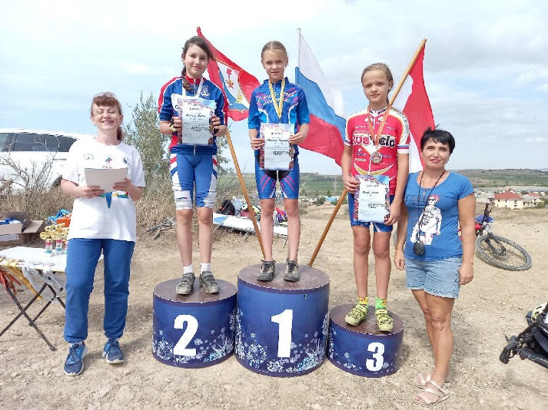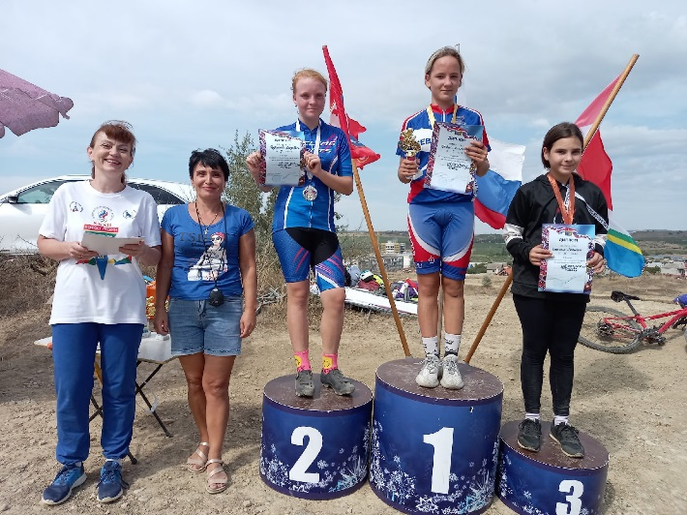

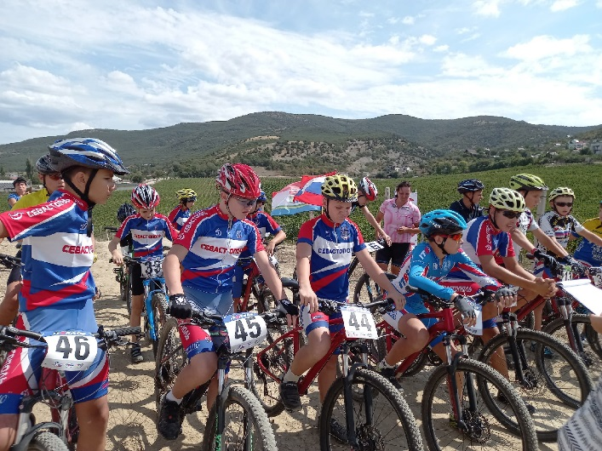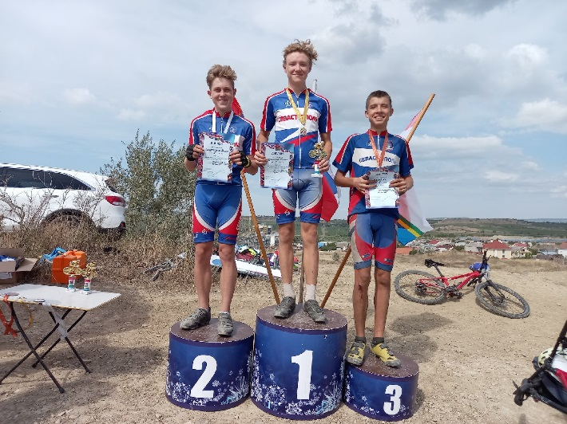

Все мероприятия, проведенные за отчетный период, были освещены на официальном сайте внутригородского муниципального образования города Севастополя Балаклавский муниципальный округ, также в организационном отделе местной администрации внутригородского муниципального образования города Севастополя Балаклавского муниципального округа находятся фото и видео материалы.

Глава ВМО Балаклавский МО Е.А. Бабошкин

